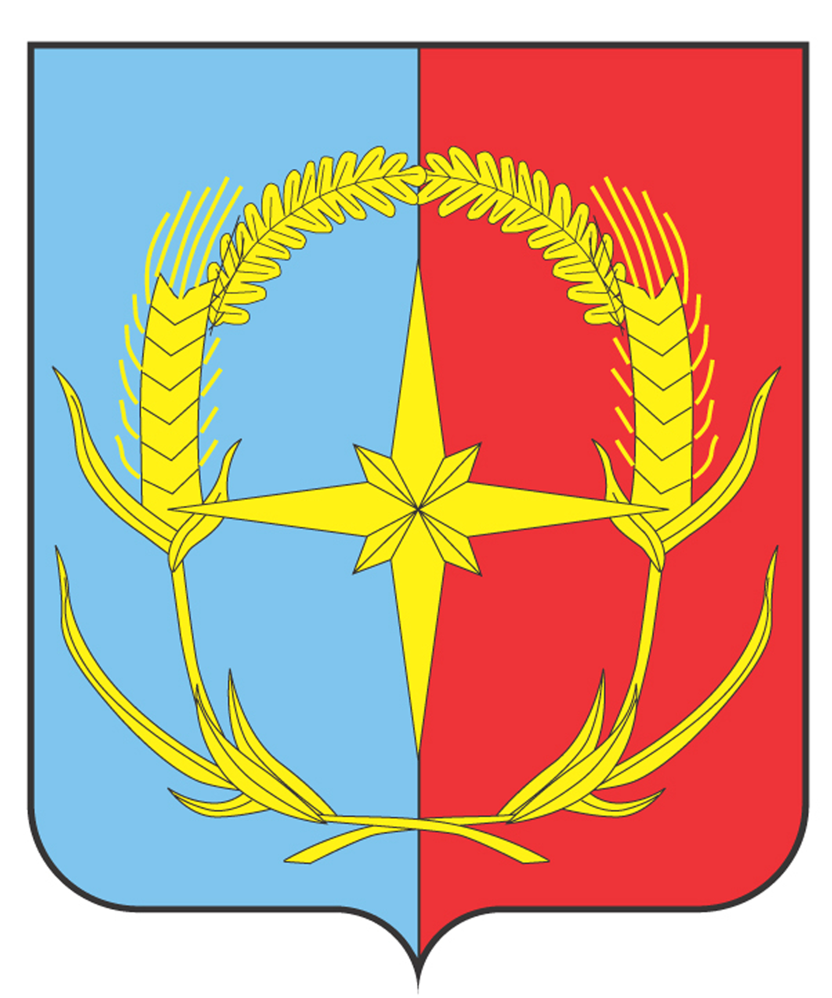

П О С Т А Н О В Л Е Н И Е

АДМИНИСТРАЦИИ АНДРОПОВСКОГО МУНИЦИПАЛЬНОГО ОКРУГА
СТАВРОПОЛЬСКОГО КРАЯ

24 мая 2022 г. с. Курсавка № 373

О внесении изменений в Положение о межведомственной комиссии по признанию помещения жилым помещением, жилого помещения непригодным для проживания, многоквартирного дома аварийным и подлежащим сносу или реконструкции, садового дома жилым домом и жилого дома садовым домом, расположенных на территории Андроповского района Ставропольского края, утвержденное постановлением администрации Андроповского муниципального округа Ставропольского края от 16 марта 2021 г. № 135

В соответствии с пунктом 8 части 1 статьи 14 Жилищного кодекса Российской Федерации, пунктом 47 постановления Правительства Российской Федерации от 28 января 2006 г. № 47 «Об утверждении Положения о признании помещения жилым помещением, жилого помещения непригодным для проживания, многоквартирного дома аварийным и подлежащим сносу или реконструкции, садового дома жилым домом и жилого дома садовым домом», пунктом 4 Постановления Правительства Российской Федерации от 6 апреля 2022 г. № 608 «О внесении изменений в Положение о признании помещения жилым помещением, жилого помещения непригодным для проживания, многоквартирного дома аварийным и подлежащим сносу или реконструкции, садового дома жилым домом и жилого дома садовым домом», Уставом Андроповского муниципального округа Ставропольского края, администрация Андроповского муниципального округа Ставропольского края

ПОСТАНОВЛЯЕТ:

1. Внести в Положение о межведомственной комиссии по признанию помещения жилым помещением, жилого помещения непригодным для проживания, многоквартирного дома аварийным и подлежащим сносу или реконструкции, садового дома жилым домом и жилого дома садовым домом, расположенных на территории Андроповского района Ставропольского края, утвержденное постановлением администрации Андроповского муниципального округа Ставропольского края от 16 марта 2021 г. № 135 «Об утверждении Положения о межведомственной комиссии по признанию помещения жилым помещением, жилого помещения непригодным для проживания, многоквартирного дома аварийным и подлежащим сносу или реконструкции, садового дома жилым домом и жилого дома садовым домом, расположенных на территории Андроповского района Ставропольского края» (далее - Положение) следующее изменение:
1.1. Абзац первый пункта 45 после слов «о пригодности (непригодности)» дополнить словом «жилого».
1.2. Пункт 3.12 Положения после абзаца четвертого дополнить абзацем следующего содержания:
«об отсутствии оснований для признания жилого помещения непригодным для проживания;».

2. Настоящее постановление подлежит размещению на официальном сайте администрации Андроповского муниципального округа Ставропольского края в информационно-телекоммуникационной сети «Интернет».

3. Контроль за выполнением настоящего постановления возложить на первого заместителя главы администрации Андроповского муниципального округа Ставропольского края Колодко М.В.

4. Настоящее постановление вступает в силу после его официального обнародования.

Глава
Андроповского муниципального округа
Ставропольского края Н.А. Бобрышева

